RECORRIDO OFICIAL PROCESION DOMINGO DE RAMOS 2017.
HERMANDAD AMOR Y ESPERANZA VILLENA

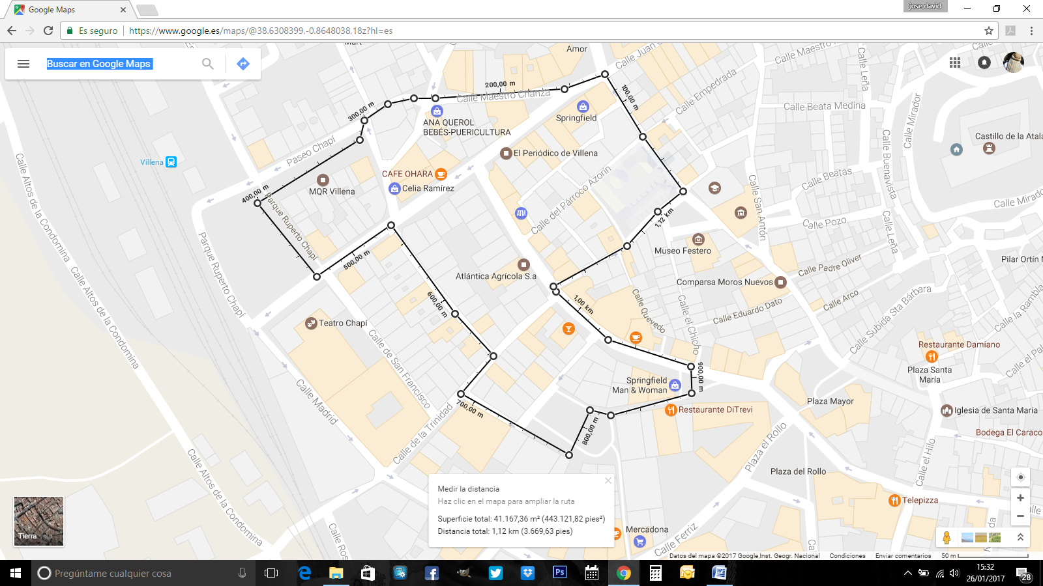
Salida ; Iglesia Santiago
Ayuntamiento – Calle Ramón y Cajal – Calle Joaquín María López Calle Maestro Chanza – Calle Cristóbal Amorós - Interior paseo Chapí -Parque Paseo Chapí Calle Luciano López Ferrer – Calle Isabel la Católica - Calle Trinidad Calle Trinitarias – Plaza las Malvas - Calle Congregación –Calle Corredera- Calle Capitán López Tarruella – Calle del Marqués de Villores - Plaza de Santiago

